1. 登录页面（使用已开户银行卡）

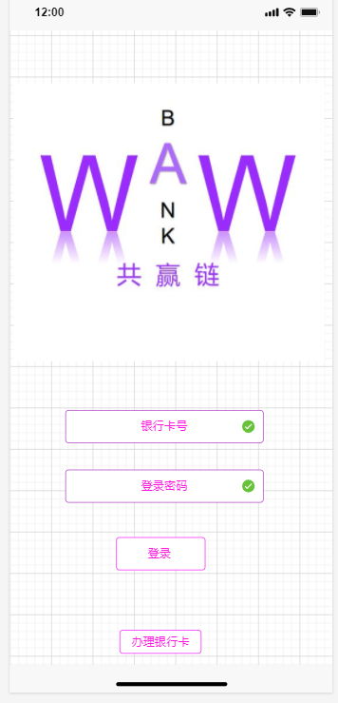

1. 供应链朋友圈
   1. 企业名片

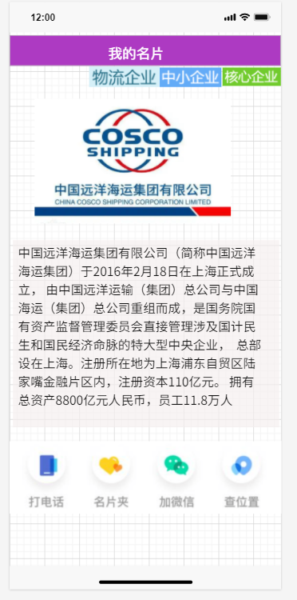

* 1. 链上成员邀请

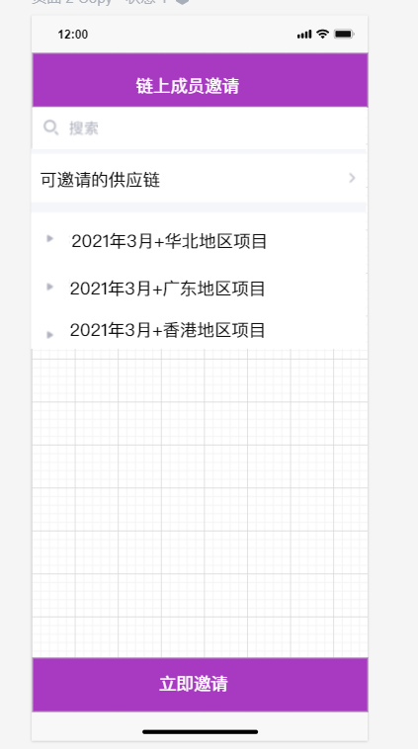

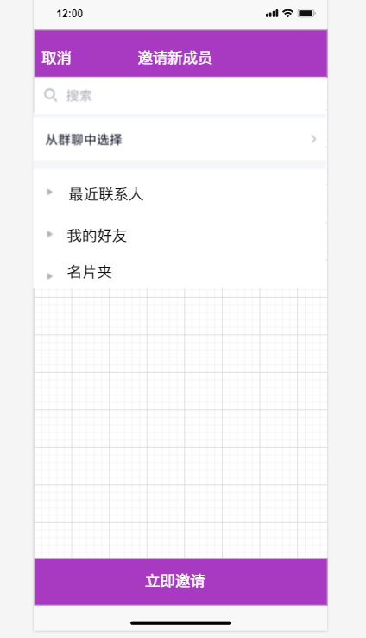

（未必需要这一页，跳出气泡：邀请码已复制到剪切板）

1. 供应链业务

